RESANS VÄNNER INBJUDER TILL SVENSKA DAGENS UTFÄRD 6.11 - 7.11.2021
Svenska dagen till ära arrangerar Resans Vänner i samarbete med Borgå Tours en kulturell utfärd till Borgånejden. Utfärden är över veckoslutet med en lyxig övernattning i Borgå på nyinvigda hotell Runo. Lördagens program är tillägnat klanen Runeberg, Johan, Fredrika och Walter, och söndagen legendariska Albert Edelfeldt. Alla dessa stora personligheter var aktiva i Borgå under sina främsta skapande år.

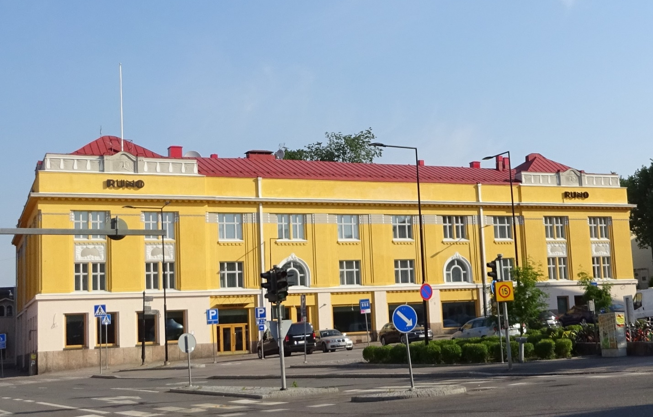

Lördag 6.11 Svenska dagen
09.00 Avgång med Forsbloms buss från Kiasma i Helsingfors. Ankomst till Borgå, fotostop vid gamla bron med underbar utsikt upp mot kyrkan och ned längs ån och de röda bodarna.
10.30 Vår guidade rundvandring inleds vid den legendariska domkyrkan med anor från 1200-talet. Därifrån vandrar vi ner genom den pittoreska gamla stan till Rådhustorget, där vi beundrar de historiska byggnaderna såsom Gamla Rådhuset och Holmska huset vilka bägge nu fungerar som muséer. Vi besöker utställningen i Holmska huset, där vi upplever hur en förmögen borgarfamilj levde på 1800-talet.
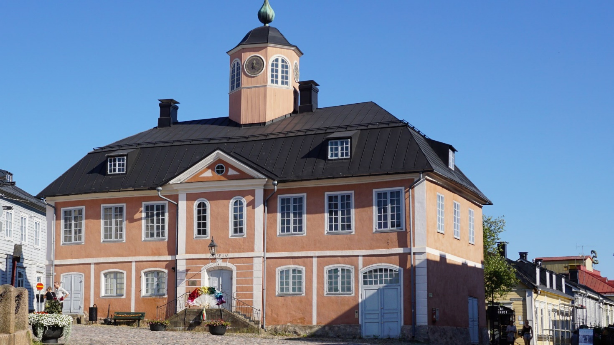

Vi fortsätter ned mot centrum och kommer småningom till Runebergsparken, där vi stannar till vid Johans Ludvigs staty. Dags för fotopaus innan vi traskar vidare till Runebergshemmet. Där bjuds vi på en gedigen expertpresentation av familjen Runebergs välbevarade vackra hem och Fredrikas trädgård samt sonen Walters skulpturer i huset mitt emot.
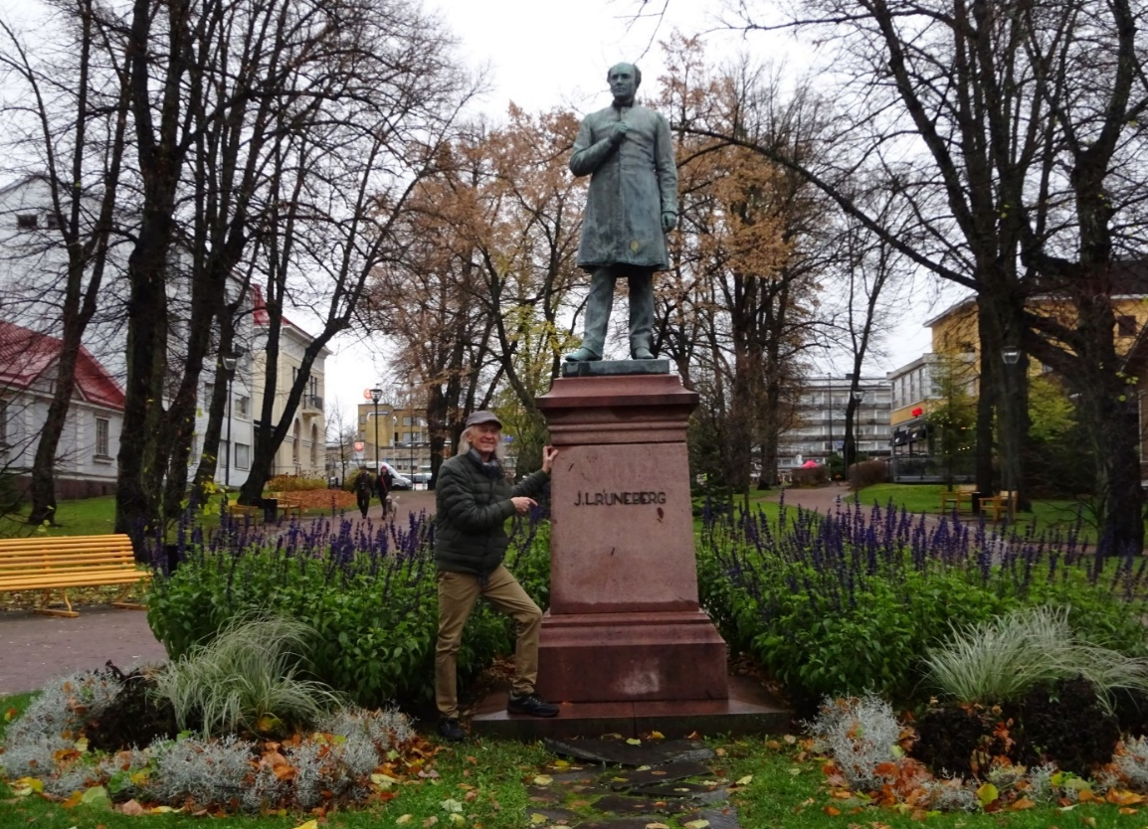
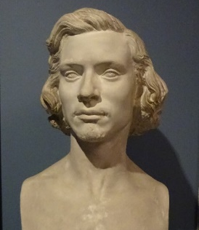 Walter Runeberg var på sin tid internationellt mera berömd än sin far Johan Ludvig. Han var verksam och välkänd i konstnärskretsarna i både Rom och Paris där han vistades i 30 år. Ett av hans berömdaste verk är kejsaren Alexander II:s monument på senatstorget i Helsingfors, ett unikt samarbetsprojekt med kollegan Johannes Takanen som formgav kejsaren medan Walter skapade de fyra sidogestalterna Lex, Lux, Pax och Labor. I Walters hemateljé finns en imponerande kollektion av statyer och byster som representerar hans omfattande repertoar som skulptör.
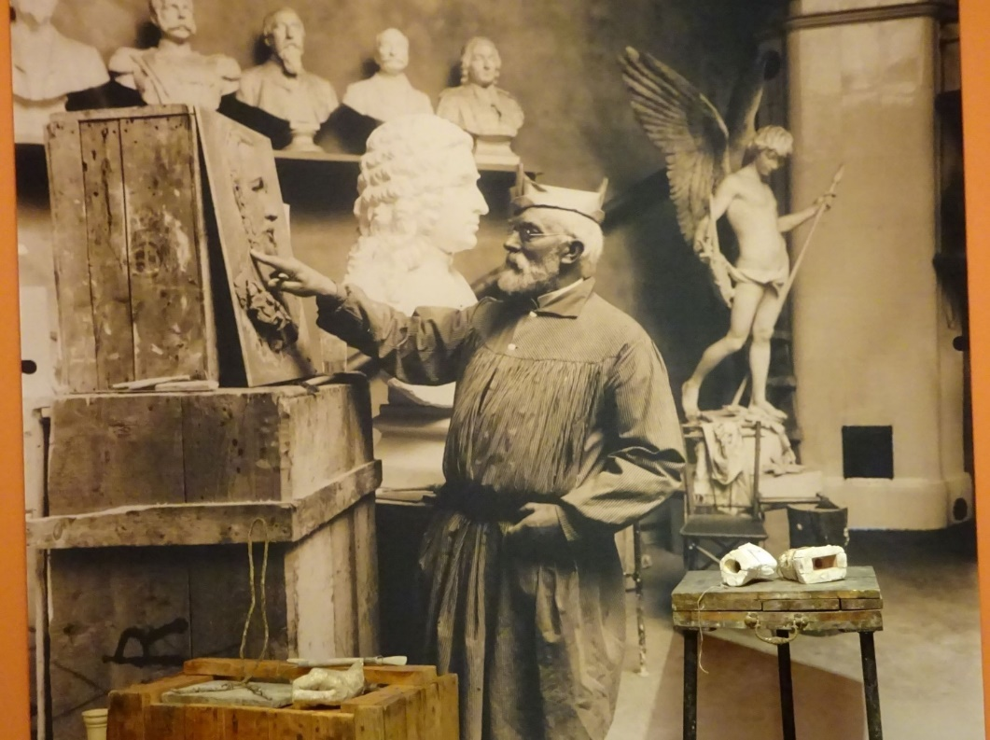

13.00 Vi promenerar Runebergsgatan tillbaka mot gamla stan och unnar oss en rejäl kaffepaus med sött och salt på Helmis trivsamma salong, som är berömd för sin säregna inredning med intressanta historiska detaljer från kejsartiden.

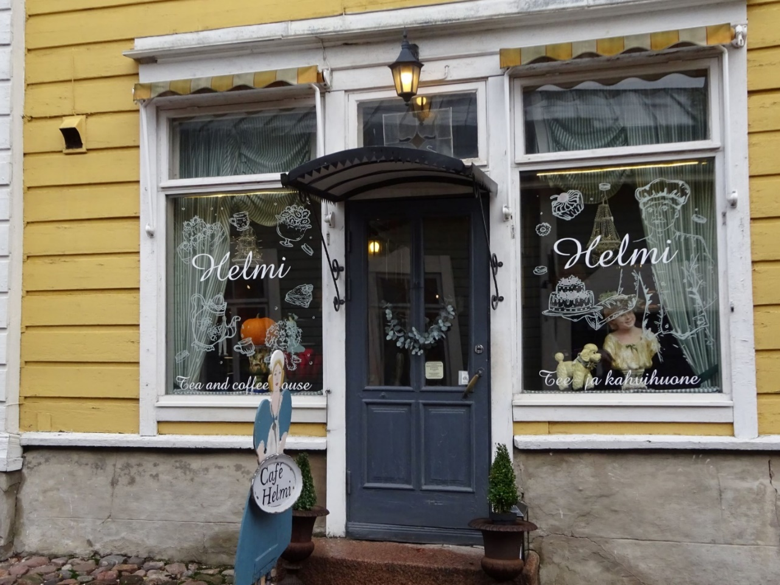

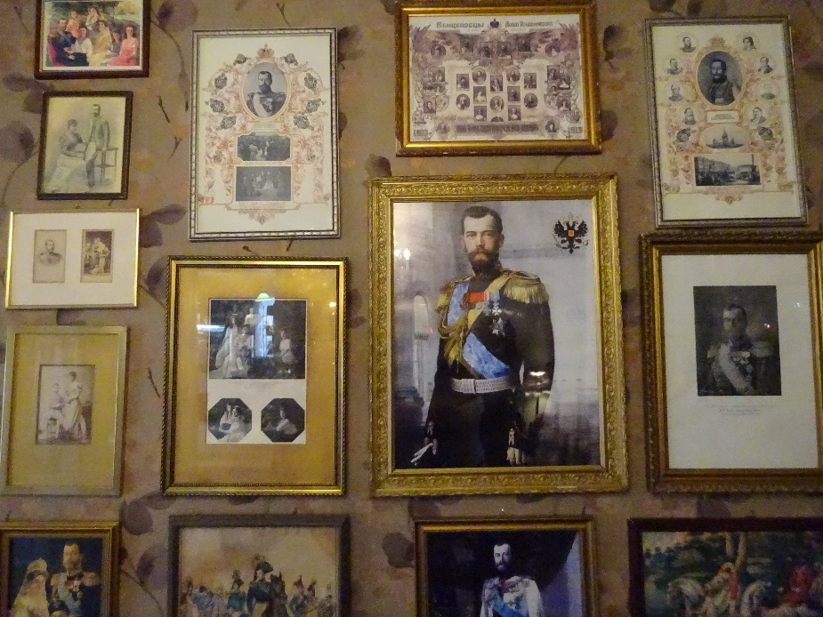

Därefter tittar vi in i huset vid Ågatan 12, som skämtsamt kallas Borgå slott ty det var där kejsaren Alexander I bodde när han närvarade vid Borgå lantdag år 1808. ”Slottet” är föga känt på grund av sitt undanskymda läge på en privat innergård. Vi har dock förmånen att få en privat förevisning av denna unika byggnad.
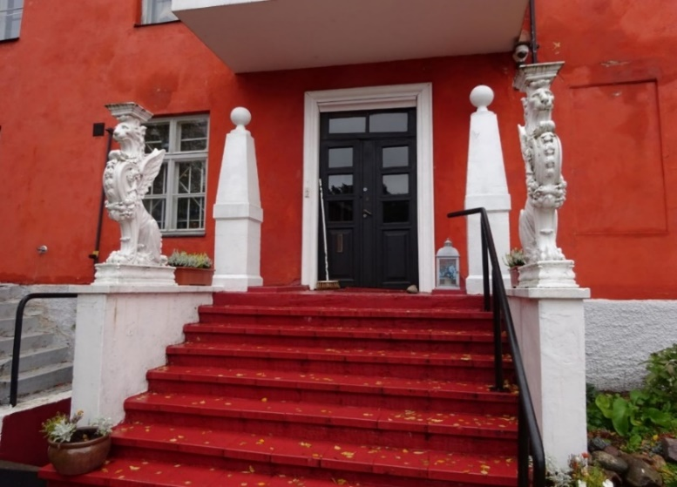
Sedan är det hög tid att checka in på Runo-hotellet och övriga inkvarteringar för en liten siesta. Den som så önskar kan delta i Borgås Svenska dags Mingelfest på Kulturhuset Grand kl. 16-18, där bjuds bland annat på körsång.
Klockan 18.30 tar vi en kort promenad till den trevliga kultrestaurangen Salt, där vi bjuds på en fem rätters festmeny Svenska Dagen och kung Gustaf ll Adolfs dag till ära. Folke kåserar om hjältekonungens ödesdag 6.11.1632 på Lützens dimmiga kullar.
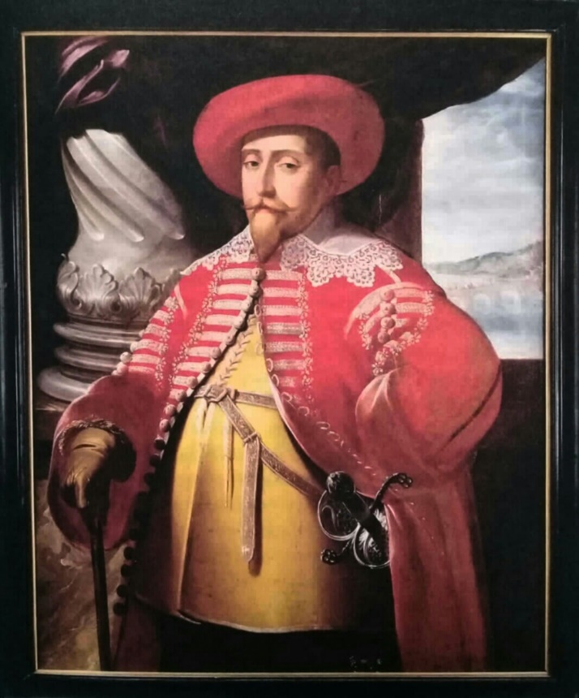
Söndag 7.11
11.00 Efter frukost inleder vi vår Albert Edelfeldt-dag i hotell Runos kabinett med förevisning av en fascinerande dokumentärfilm om Albert Edelfeldt gjord av Douglas Sivén. Därefter besöker vi Edelfeldts staty samt några destinationer i Borgå med omgivning som Edelfeldt förevigat på sina tavlor.
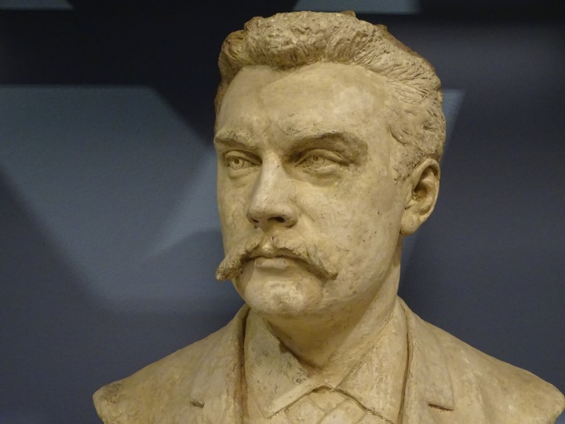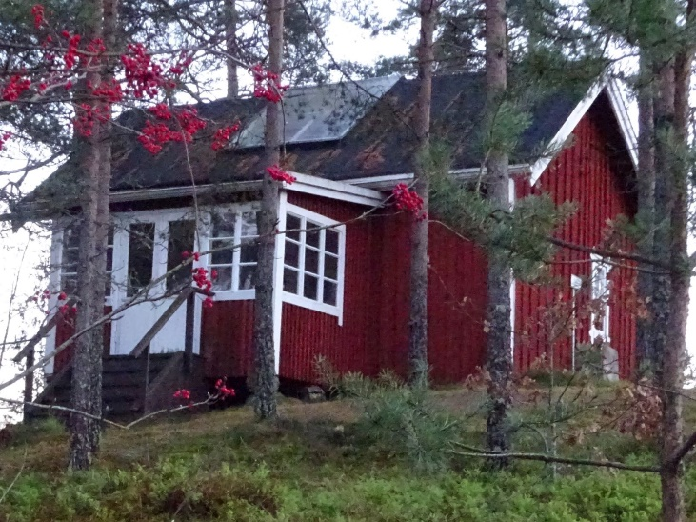

Vi kommer så småningom till hans ateljé och sommarstuga som ligger i närheten av Haiko gård. Det var här som han under 24 somrar producerade största delen av de mästerverk som tjusade såväl gemene man som adel och kungligheter. Vintrarna tillbringade den internationellt berömda konstnären i Paris och förevigade framgångsrikt europeiska monarker och celebriteter.
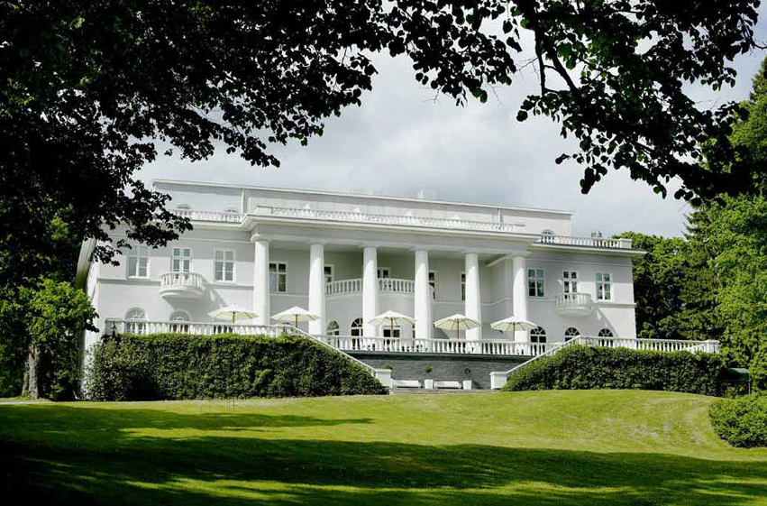

Klockan 14.00 dukas det upp till brunch på Haiko gård. Vi besöker inledningsvis gula salen där väggarna pryds av flera Albert Edelfeldt-tavlor, därefter kommer vi in i vårt eget kabinett där vi njuter av den rika trakteringen och historiska miljön.
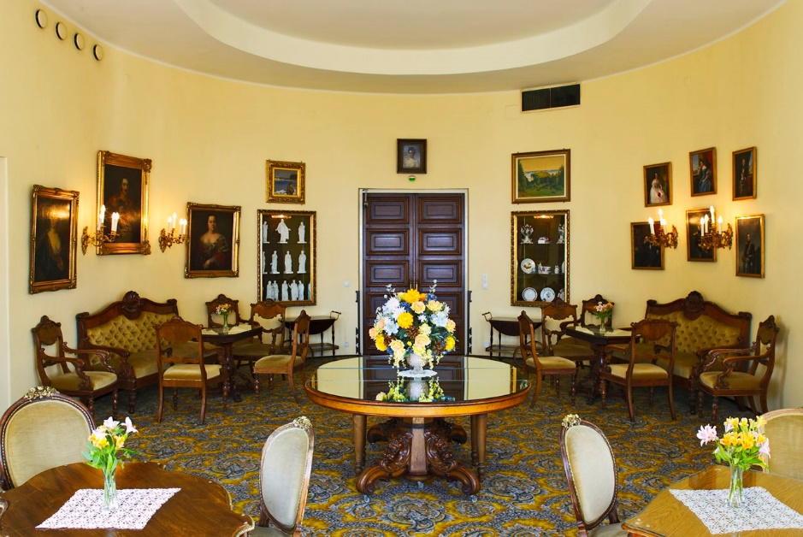
Resans Vänner informerar om sin kommande verksamhet, resor, utfärder och medlemsträffar i svenskspråkiga bygder landet runt. OBS! Man behöver inte vara medlem för att delta i våra program och aktiviteter, men vi välkomnar er gärna med i vår trevliga gemenskap!
16.00 Dags att bryta upp efter ett minnesvärt veckoslut i svenskhetens och kulturens tecken. Borgå tackar och bockar.
Anmälningar och förfrågningar
Ordförande Folke West, tel. 0452684066 e-post folke@folkewest.com
Sekreterare Nina Holmlund, 0400800644 e-post holmlundn@gmail.com www.resansvanner.fi
OBS! Man kan delta på olika sätt!
Buss, tur/retur från H:fors Hotell RUNO DL rum 478.- p.p. inkl. frukost. Single 578.-
Egen bil, Hotell RUNO i dubbel DL rum 438.- p.p. inkl. frukost. Single 538.-
OBS! Vi har ett begränsat antal rum på hotell RUNO men vi har garderat oss med Bed and Breakfast och hotell Sparre. Ring och fråga!
Man även delta blott endera dagen, lördag eller söndag. Ring och begär offert!
I priset ingår programmet inklusive inträden. Måltidsdryck är vatten, alkoholdrycker debiterar restaurangerna. Anmäl dig genast, begränsat antal 20 personer.

